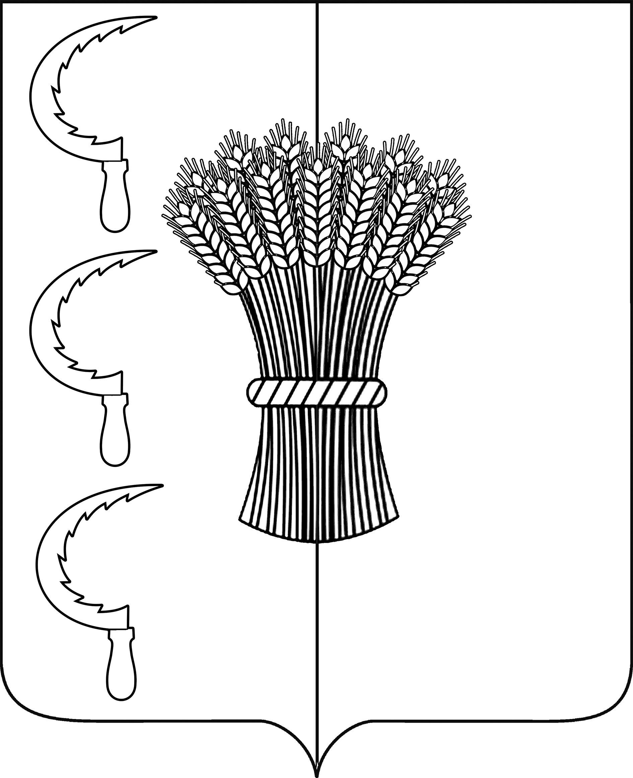

АДМИНИСТРАЦИЯ ТЫСЯЧНОГО СЕЛЬСКОГО ПОСЕЛЕНИЯ
ГУЛЬКЕВИЧСКОГО РАЙОНА

ПОСТАНОВЛЕНИЕ

от |  |  | №
хутор Тысячный

О прогнозе социально-экономического развития
Тысячного сельского поселения Гулькевичского района
на 2025 год и плановый период 2026 и 2027 годов

В соответствии со статьями 169, 173 Бюджетного кодекса Российской Федерации, Уставом Тысячного сельского поселения Гулькевичского района, постановляю:
1.Одобрить прогноз социально – экономического развития Тысячного сельского поселения Гулькевичского района на 2025 год и плановый период 2026 и 2027 годов, применяемый для составления бюджета Тысячного сельского поселения Гулькевичского района на 2025 год. (приложение 1).
2. Настоящее постановление подлежит размещению на официальном сайте Тысячного сельского поселения Гулькевичского района в информационно-телекоммуникационной сети «Интернет».
3. Контроль за исполнением настоящего постановления оставляю за собой.
4. Постановление вступает в силу со дня его подписания.

Глава Тысячного сельского
поселения Гулькевичского района А.В.Кузнецов

ЛИСТ СОГЛАСОВАНИЯ
проекта постановления администрации Тысячного сельского поселения Гулькевичского района от ______________________ года № _____
«О прогнозе социально - экономического развития
Тысячного сельского поселения Гулькевичского района
на 2025 год и плановый период 2026 и 2027 годов»

Проект подготовлен и внесен:
Главным специалистом администрации
Тысячного сельского поселения
Гулькевичского района Волчек В.С.

Проект согласован:
Ведущим специалистом администрации
Тысячного сельского поселения
Гулькевичского района Сидоренко Е.В.

Приложение 1
к постановлению администрации
Тысячного сельского поселения
Гулькевичского района
от _____________ № ____

Прогноз
социально-экономического развития
Тысячного сельского поселения Гулькевичского района
на 2025 год и плановый период 2026 и 2027 годов

Пояснительная записка
к прогнозу социально-экономического развития
Красносельского городского поселения Гулькевичского района
на 2025 год и плановый период 2026 и 2027 годов

Прогноз социально-экономического развития Тысячного сельского поселения Гулькевичского района на 2025 год и плановый период 2026 и 2027 годов разработан в соответствии с Федеральным законом №172-ФЗ от 28.06.2014 «О стратегическом планировании в Российской Федерации». Исходными данными для разработки основных показателей прогноза социально-экономического развития Красносельского городского поселения Гулькевичского района на 2025 год и плановый период 2026 и 2027 годов являются основные показатели прогноза социально-экономического развития поселения за 9 месяцев 2024 года, сценарные условий развития РФ на 2025 год. Прогноз составлен на основании сведений представленных предприятиями и организациями различных отраслей экономики и форм собственности, зарегистрированных на территории поселения.

СОЦИАЛЬНО-ДЕМОГРАФИЧЕСКАЯ СИТУАЦИЯ

По состоянию на 01.10.2025 г. численность населения сельского поселения составляет 2 018 человек из них экономически активного населения 1 231 человек, что составляет 61 %. Официальный уровень безработицы населения на 1 января 2024 года составляет 0,4 %.

ЭКОНОМИЧЕСКИЙ ПОТЕНЦИАЛ

Наибольшую долю в структуре нашего поселения занимает сельское хозяйство. Основные бюджетообразующие предприятия специализируются на растениеводческом и животноводческом сельском хозяйстве.
Сельское хозяйство Тысячного сельского поселения Гулькевичского района представлено: ООО Агрофирма «Тысячный», ООО Конезавод «Самоволов» и КФХ, а также личными подсобными хозяйствами.
ООО Агрофирма «Тысячный» занимает одно из лидирующих положений в Гулькевичском районе по производству зерна, сахарной свёклы, подсолнечника, а также по производству молока и мяса. В хозяйстве более 1370 голов крупного рогатого скота, из них 539 коров, остальные — бычки. Среднесуточный удой на одну фуражную корову составляет 22,8 кг молока. И это самый высокий показатель в нашем Гулькевичском районе. Генеральный директор Полтинин П.О.
ООО Конезавод «Самоволов» на протяжении 25 лет занимается разведением лошадей чистокровных пород. За эти годы, став одним из крупнейших племенных заводов по разведению лошадей арабской породы. Бессменным руководителем и главным зоотехником хозяйства является Самоволов Н.В., посветивший всю свою жизнь лошади. Его вклад в отечественное коннозаводство сложно переоценить. Огромный опыт, многолетняя кропотливая племенная работа в сочетании с внимательным отношением к тонкостям по содержанию, кормлению, воспитанию и тренингу дают свой результат. Лошади, рожденные в заводе, регулярно становятся победителями испытаний на ипподромах России, а также за рубежом. Завод располагает тремя конюшнями общей вместимостью в 150 денников, конюшня жеребцов-производителей с отделением для приема кобыл из других хозяйств на случку. Рядом располагаются 5 паддаков для моциона жеребцов, маточная конюшня на 50 денников и конюшня, разделенная на два отсека, для молодняка и тренинга. На территории завода есть пастбище площадью в 45га, два рабочих паддока для маток, паддок для новорожденных жеребят. Для молодняка есть две левады площадью 18га и одна рабочая. Для тренинга выделен свой паддок для моциона и отдыха лошадей, круг (800м) и скаковой (1700м) с мягким, не замерзающим зимой покрытием.
При составлении предварительных итогов социально-экономического развития Тысячного сельского поселения Гулькевичского района за 2024 год были рассмотрены показатели экономического развития хозяйствующих субъектов, расположенных на подведомственной территории, независимо от ведомственной принадлежности и формы собственности, проведена оценка сложившейся ситуации на предприятиях различных отраслей и сфер деятельности в 2024 году.

СОЦИАЛЬНАЯ ИНФРАСТРУКТУРА

Образование
В 2024 год система образования представлена следующими учреждениям: МБДОУ детский сад №47, МБОУ СОШ №23.
В школе организован подвоз учащихся к местонахождению образовательных учреждений силами школьного автобуса.

Здравоохранение
Основными направлениями развития здравоохранения является охрана здоровья населения, профилактика заболеваний. На территории поселения находится ГБУЗ «Гулькевичская ЦРБ» МЗ КК Тысячная врачебная амбулатория.

Культура
На территории поселения осуществляет свою деятельность муниципальное казенное учреждение культуры Центр культуры и досуга Тысячного сельского поселения Гулькевичского района.

ИНЖЕНЕРНАЯ ИНФРАСТРУКТУРА

Жилищно-коммунальное хозяйство и благоустройство
Работу в сфере жилищно-коммунального хозяйства осуществляет администрация Тысячного сельского поселения Гулькевичского района.
На территории поселения есть централизованное водоснабжение. Водоснабжающая организация МП «Водоканал» МО Гулькевичский район. Протяженность водопроводных сетей составляет 33 км. Протяженность канализационных сетей – 7,6 км.
Дорожная сеть на территории поселения составляет 34,5 км., в том числе 22,5 км. С твердым покрытием – в границах населенных пунктов.
Обслуживание осуществляется за счет средств дорожного фонда.
Обслуживание и проведение ремонтов и замена оборудования уличного освещения производится за счет средств местного бюджета.

Бюджетная деятельность

Анализ отдельных показателей бюджета Тысячного сельского поселения Гулькевичского района

(тыс.руб.)
 | Исполнено за 2023 год. | Ожидаемое исполнение бюджета за 2024 год.  тыс.руб. | Прогноз бюджет на 2025 год | Прогноз бюджет на 2026 год | Прогноз бюджет на 2027 год
ДОХОДЫ ВСЕГО | 17 620,2 | 24 159,8 | 19 575,6 | 17 316,8 | 18 363,3
Налоговые и неналоговые доходы | 13 249,9 | 14 009,5 | 14 981,3 | 15 236,5 | 16 399,9
Безвозмездные поступления | 4 370,3 | 10 150,3 | 4 594,3 | 2 080,3 | 1 963,4
РАСХОДЫ ВСЕГО | 17 437,3 | 26 718,4 | 19 575,6 | 17 316,8 | 18 363,3
Дефицит (-),профицит (+) | 117,1 | -2 558,6 | 0,0 | 0,0 | 0,0

Показатели социально-экономического развития
Тысячного сельского поселения Гулькевичского района
на 2025 год и плановый период 2026 и 2027 годов

Показатель | Ед.  изм. | Отчет  2023 год | Оценка  2024 год | 2024/  2023% | Прогнозные годы
 |  |  |  |  | 2025 год | 2025/  2024% | 2026 год | 2026/  2025% | 2027 год | 2027/2026%
1 | 2 | 3 | 4 | 5 | 6 | 7 | 8 | 9 | 10 | 11
Среднегодовая численность постоянного населения – всего | тыс.чел. | 2,022 | 2,018 | 100,0 | 2,02 | 100,1 | 2,02 | 100 | 2,02 | 100
Численность экономически активного населения | тыс.чел. | 1,231 | 1,231 | 100 | 1,231 | 100 | 1,231 | 100 | 1,231 | 100
Численность занятых в экономике | тыс.чел. | 0,648 | 0,648 | 100 | 0,648 | 100 | 0,648 | 100 | 0,648 | 100
Уровень регистрируемой безработицы | % | 0,6 | 0,4 | 66,7 | 0,4 | 100 | 0,4 | 100 | 0,4 | 100
Прибыль прибыльных предприятий | тыс.руб | 1972846 | 203660 | 10,3 | 203710 | 100,0 | 204800 | 100,5 | 205500 | 100,3
Убыток предприятий | тыс.руб | 0 | 0 | 0 | 0 | 0 | 0 | 0 | 0 | 0
Прибыль (убыток) – сальдо | тыс.руб | 1972846 | 203660 | 10,3 | 203710 | 100,0 | 204800 | 100,5 | 205500 | 100,3
Фонд оплаты труда | тыс.руб | 136 602 | 181 026 | 132,5 | 204 559 | 113,0 | 212 741 | 104,0 | 219123 | 103,0
Объем продукции сельского хозяйства всех категорий хозяйств | тыс.руб | 731 310 | 756 930 | 103,5 | 735 110 | 97,1 | 735 110 | 100,0 | 735 110 | 100,0
в том числе сельскохозяйственных предприятий | тыс.руб | 731 310 | 756 930 | 103,5 | 735 110 | 97,1 | 735 110 | 100,0 | 735 110 | 100,0
Зерно (в весе после доработки) | тыс. тонн | 12,918 | 17,354 | 134,3 | 17,354 | 100,0 | 17,354 | 100,0 | 17,354 | 100,0
Кукуруза | тыс. тонн | 8,040 | 3,065 | 38,12 | 3,065 | 100,0 | 3,065 | 100,0 | 3,065 | 100,0
Соя | тыс. тонн | 0 | 0 | 0 | 0 | 0 | 0 | 0 | 0 | 0
Сахарная свекла | тыс. тонн | 6,8 | 7,3 | 107,4 | 0 | 0 | 0 | 0 | 0 | 0
Подсолнечник (в весе после доработки) | тыс. тонн | 1,013 | 0,605 | 59,7 | 0,605 | 100,0 | 0,605 | 100,0 | 0,605 | 100,0
Молоко | тыс. тонн | 5,717 | 5,584 | 97,7 | 5,408 | 96,8 | 5,408 | 100,0 | 5,408 | 100,0
в том числе сельскохозяйственных предприятий | тыс. тонн | 5,717 | 5,584 | 97,7 | 5,408 | 96,8 | 5,408 | 100,0 | 5,408 | 100,0
Крупный рогатый скот | голова | 1341 | 1370 | 102,2 | 1370 | 100,0 | 1370 | 100,0 | 1370 | 100,0
в том числе сельскохозяйственных предприятий | голова | 1341 | 1370 | 102,2 | 1370 | 100,0 | 1370 | 100,0 | 1370 | 100,0
из общего поголовья крупного рогатого скота - коровы | голова | 538 | 539 | 100,2 | 539 | 100,0 | 539 | 100,0 | 539 | 100,0
Свиньи | голова | 0 | 0 | 0 | 0 | 0 | 0 | 0 | 0 | 0
в том числе в личных подсобных хозяйствах | голова | 0 | 0 | 0 | 0 | 0 | 0 | 0 | 0 | 0
Овцы и козы | голова | 50 | 60 | 120,0 | 60 | 100,0 | 60 | 100,0 | 60 | 100,0
Птица | тыс. голов | 3,4 | 1,6 | 47,06 | 1,6 | 100,0 | 1,6 | 100,0 | 1,6 | 100,0
Обеспеченность населения амбулаторно-поликлиническими учреждениями, посещений в смену на 1 тыс. населения | ед. | 24,5 | 24,5 | 100 | 24,5 | 24,5 | 100 | 24,5 | 24,5 | 100
Врачами, чел на тыс. чел | ед | 1 | 1 | 100 | 1 | 100 | 1 | 100 | 1 | 100
Средним медицинским персоналом, чел на тыс. чел | ед | 3,8 | 3,8 | 100 | 3,8 | 3,8 | 100 | 3,8 | 3,8 | 100
Обеспеченность детскими дошкольными образовательными учреждениями, мест на 1000 детей дошкольного возраста | ед. | 1368 | 1368 | 100 | 1368 | 100 | 1368 | 100 | 1368 | 100
Количество мест в учреждениях дошкольного образования | мест | 110 | 110 | 100 | 110 | 110 | 100 | 110 | 110 | 100
Численность детей в дошкольных образовательных учреждениях | тыс.чел | 0,067 | 0,061 | 91,04 | 0,065 | 106,5 | 0,065 | 100,0 | 0,065 | 100,0
Численность учащихся в общеобразовательных учреждениях | тыс.чел | 0,158 | 0,170 | 107,6 | 0,172 | 101,2 | 0,172 | 100,0 | 0,172 | 100,0
Численность обучающихся в первую смену к общему числу обучающихся в учреждении | % | 100 | 100 | 100,0 | 100 | 100 | 100,0 | 100 | 100 | 100,0
Обеспеченность спортивными сооружениями, на 1 тыс. населения | кв.м. | 3557,5 | 3557,5 | 100 | 3557,5 | 3557,5 | 100 | 3557,5 | 3557,5 | 100
Удельный вес населения, занимающегося спортом | % | 29,1 | 29,1 | 100 | 29,1 | 29,1 | 100 | 29,1 | 29,1 | 100
Обеспеченность учреждениями культурно - досугового типа | ед. | 1 | 1 | 100 | 1 | 100 | 1 | 100 | 1 | 100
Количество организаций, зарегистрированных на территории поселения | ед. | 42 | 42 | 100 | 42 | 42 | 100 | 42 | 42 | 100
в том числе организаций муниципальной формы собственности | ед. | 4 | 4 | 100 | 4 | 4 | 100 | 4 | 4 | 100
в том числе организаций муниципальной формы собственности | ед. | 38 | 38 | 100,0 | 38 | 38 | 100 | 38 | 38 | 100
из них индивидуальных предпринимателей | ед. | 30 | 30 | 100,0 | 30 | 30 | 100 | 30 | 30 | 100
Количество субъектов малого предпринимательства на 1 тыс. населения | ед | 15 | 15 | 100 | 15 | 15 | 100 | 15 | 15 | 100
Доля среднесписочной численности работников (без внешних совместителей) всех предприятий и организаций |  | 2,6 | 2,6 | 100 | 2,6 | 2,6 | 100 | 2,6 | 2,6 | 100
Протяженность освещенных улиц | км | 27,9 | 28,5 | 102,2 | 28,5 | 28,5 | 102,2 | 28,5 | 28,5 | 102,2
Протяженность водопроводных сетей | км | 33 | 33 | 100 | 33 | 33 | 100 | 33 | 33 | 100
Протяженность канализационных сетей | км | 7,8 | 7,6 | 97,4 | 7,6 | 7,6 | 100 | 7,6 | 7,6 | 100
Протяженность автомобильных дорог местного значения | км | 34,5 | 34,5 | 100 | 34,5 | 34,5 | 100 | 34,5 | 34,5 | 100
в том числе с твердым покрытием | км | 22,5 | 22,5 | 100 | 22,5 | 22,5 | 100 | 22,5 | 22,5 | 100
Удельный вес газифицированных квартир (домовладений) от общего количества квартир (домовладений) | % | 99 | 99 | 100 | 99 | 99 | 100 | 99 | 99 | 100
Обеспеченность населения объектами розничной торговли, на 1 тыс. населения | кв.м. | 223,6 | 223,6 | 100 | 223,6 | 223,6 | 100 | 223,6 | 223,6 | 100
Обеспеченность населения объектами общественного питания на 1 тыс. населения | кв.м | 49,8 | 49,8 | 100 | 49,8 | 49,8 | 100 | 49,8 | 49,8 | 100
Протяженность отремонтированных дорог местного значения (капитальный ремонт) автомобильных дорог местного значения с твердым покрытием | км | 2,4 | 5,1 | 212,5 | 5,5 | 107,8 | 5,8 | 105,5 | 6,0 | 103,4
Протяженность отремонтированных тротуаров | км | 0 | 0 | 0 | 0 | 0 | 0 | 0 | 0 | 0
Количество установленных светильников наружного освещения | шт | 30 | 35 | 116,7 | 40 | 114,3 | 43 | 108,0 | 45 | 105,0
Степень загрязнения атмосферного воздуха (уровень превышения предельно допустимой концентрации вредных веществ в воздухе) | % | 0 | 0 | 0 | 0 | 0 | 0 | 0 | 0 | 0

Главный специалист В.С.Волчек

